

TECNOLOGICO DE ESTUDIOS SUPERIORES DE ECATEPEC
LEEONARDO MORENO VILLALBA
LUIS MANUEL CORONA SANTA ROSA
DESARROLLO WEB
TIENDA SEGURA REACT-SUPABASE

Este proyecto implementa una solución completa de e-commerce (Full-Stack) que demuestra la integración de React con Supabase para manejar autenticación, seguridad a nivel de fila (RLS) y almacenamiento de archivos.

1. ⚙️ Arquitectura, Stack y Configuración
Componente | Tecnología | Notas de Implementación
Frontend/UI | React (Vite) | Desarrollo rápido, estilos con CSS Modules para evitar conflictos de compilación.
Backend/DB | Supabase | PostgreSQL, Auth (con Trigger para inyección de rol), Storage (para imágenes).
Seguridad | RLS (Row Level Security) | Políticas aplicadas a todas las tablas sensibles (productos, pedidos, etc.)
Bonificaciones | OAuth (Google) y Storage de Imágenes | Implementados y funcionales.
Rendimiento | Paginación | Límite de 12 elementos aplicado en el fetch de productos (.limit(12)).
Diseño/UX | Accesibilidad | Estilos :focus añadidos para navegación por teclado (WCAG AA).

1.1 Guía de Inicio Local
- Clonar: git clone [TU URL DE REPOSITORIO]
- Instalar: npm install
- Variables: Crear el archivo .env.local con las claves de tu proyecto Supabase.
- Ejecutar: npm run dev

2. 👤 Cuentas de Prueba para Evaluación
Utiliza las siguientes cuentas para demostrar los diferentes niveles de acceso y la seguridad RLS.
Rol | Correo Electrónico | Contraseña | Escenario a Probar
ADMIN | montacheckreparaciones@gmail.oom | Sarahmelissa3 | CRUD Total (Insertar/Editar productos), Subida de Imágenes, Verificación de rol en /profile.
USER | 202310708@tese.edu.mx | Sarahmelissa3 | Flujo de Compra (Carrito, Checkout), Ver historial de pedidos, RLS: No puede acceder a /admin/dashboard.

🔒 3. Políticas de RLS Documentadas (Extractos SQL)
La seguridad se garantiza al chequear el ID del usuario (auth.uid()) para la propiedad y el claim de rol (auth.jwt() ->> 'role') para la administración.
Tabla | Operación | Extracto SQL | Explicación de la Política
productos | SELECT | USING (is_active = TRUE) | Acceso Público: Solo muestra productos marcados como activos (is_active = TRUE).
productos | ALL (CRUD) | USING (auth.jwt() ->> 'role' = 'admin') | Control Admin: Permite a administradores insertar/actualizar/eliminar productos.
perfiles | SELECT/UPDATE | USING (auth.uid() = id) | Privacidad: Los usuarios solo pueden ver y editar sus propios datos de perfil.
pedidos | INSERT/ALL | TO authenticated USING (TRUE) WITH CHECK (TRUE) | Flujo de Compra: Permite a cualquier usuario autenticado crear un pedido (solución al conflicto de RLS).
storage.objects | INSERT/UPDATE | USING (bucket_id = 'product-images' AND (auth.jwt() ->> 'role') = 'admin') | Bonificación: Solo usuarios con el rol 'admin' pueden subir nuevos archivos de imagen al Storage.

📊 4. Modelo Relacional (Guía ERD)
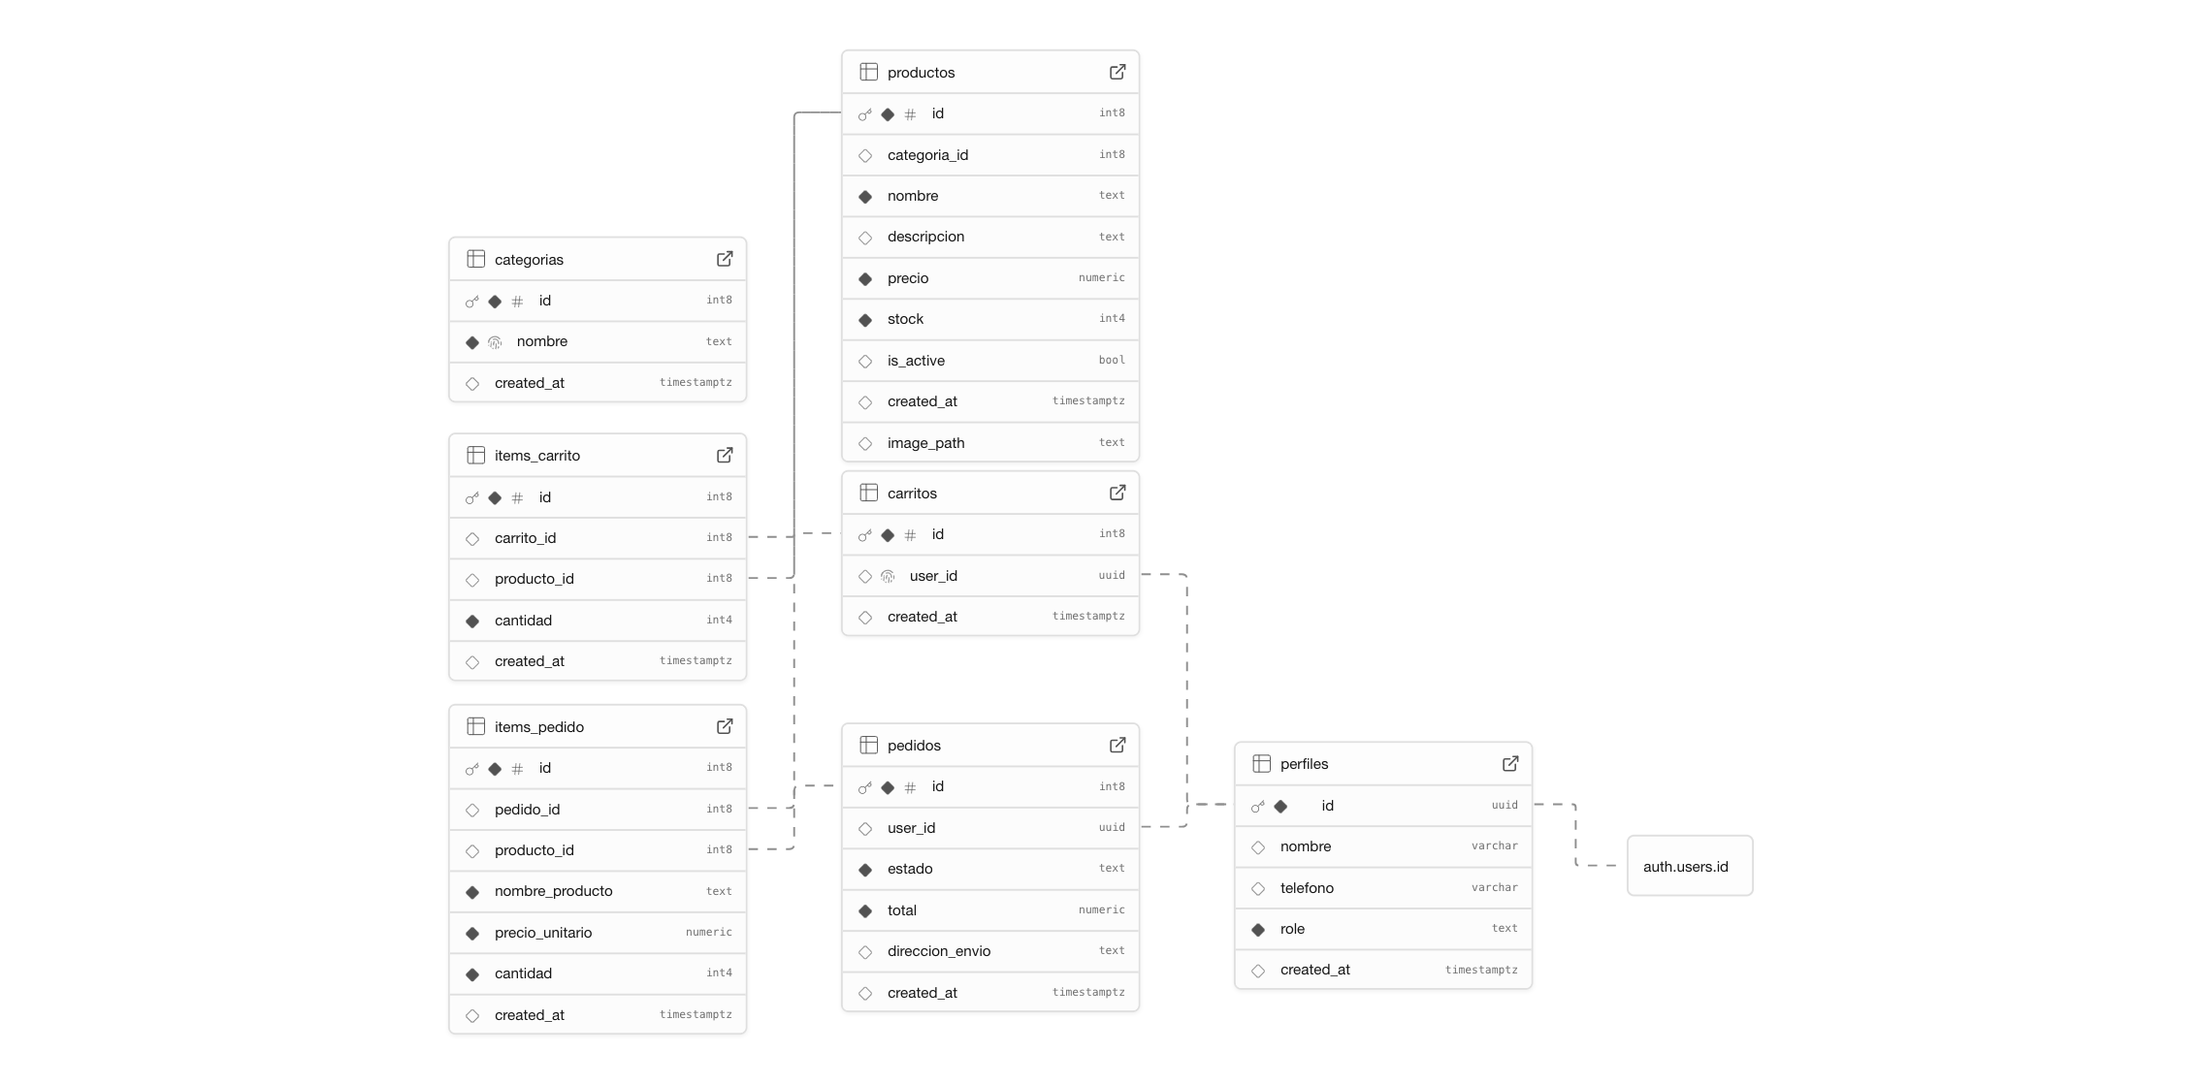

📊 5. Repositorio Enlace

https://github.com/LuisCsr/Tienda-Online-Supabase-React.git

📊 6. Enlace Vercel

tienda-online-supabase-react.vercel.app

📊 6. Enlace Supabase

https://supabase.com/dashboard/project/hwewfpjnybtscfnmzbod

video: https://youtu.be/rTfrIJP_VnE

